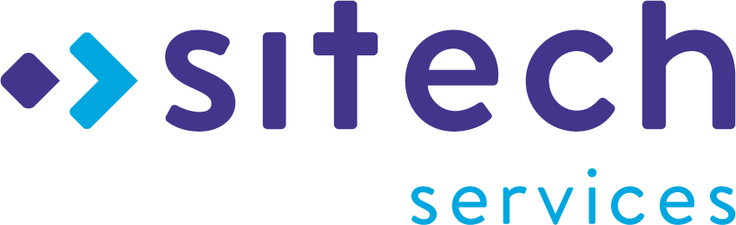
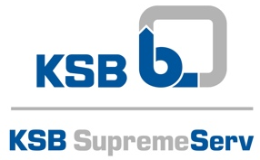

Persbericht
18 december, Geleen, Zwanenburg

SITECH SERVICES EN KSB NEDERLAND BUNDELEN
EXPERTISE OP ONDERHOUD VAN POMPEN
Geleen, 18 december 2023 - Sitech Services, de toonaangevende serviceprovider voor de procesindustrie, kondigt met trots de strategische samenwerking aan met KSB Nederland , de gerenommeerde specialist in pomp- en afsluitertechnologie. Deze samenwerking markeert een significante versterking van het Rotating Equipment Services Center (RESC) van Sitech, waarmee het bedrijf zijn expertise en diensten aan bestaande en nieuwe klanten aanzienlijk uitbreidt.

Het partnerschap met KSB, wiens centrifugaalpompen een substantieel deel uitmaken van de installaties op Chemelot, vertegenwoordigt een belangrijke stap vooruit in de ambitie van Sitech om toonaangevend te zijn in technische dienstverlening. KSB herkent in Sitech een geautoriseerde partner die de kennis en ervaring heeft om het onderhoud van hun producten op excellent niveau te waarborgen.

"Met de vaktechnische kennis van KSB kunnen wij onze expertise in rotating equipment aanzienlijk sneller uitbreiden dan op autonome basis mogelijk zou zijn," aldus Marc Dassen, CEO van Sitech Services. "Dit partnerschap stelt ons in staat om onze dienstverlening naar een hoger niveau te tillen en het opent deuren naar nieuwe marktkansen."

De samenwerking zal concreet vorm krijgen doordat specialisten van KSB intensief zullen samenwerken met het Rotating Equipment Services Center van Sitech, om gezamenlijk onderhoud en reparaties aan centrifugaalpompen te verzorgen. Deze collaboratie staat garant voor een synergie tussen de diepgaande kennis van KSB en de uitgebreide ervaring van Sitech in de chemische industrie.

"De samenwerking met Sitech betekent een flinke strategische versterking van ons service-aanbod in Zuidoost-Nederland. De combinatie met onze specialistische kennis op het gebied van pompen en afsluiters maakt het mogelijk klanten sneller en beter te helpen bij het oplossen van problemen en verhogen van de betrouwbaarheid van pompinstallaties” zegt Nico Gitz, Algemeen Directeur KSB Nederland BV.

Dit partnerschap belooft een toekomst van innovatie, verbeterde betrouwbaarheid en een uitbreiding van servicecapaciteiten, zowel op Chemelot als daarbuiten. Sitech en KSB kijken uit naar een vruchtbare samenwerking die de kwaliteit van dienstverlening in de procesindustrie naar nieuwe hoogten zal tillen.

Over KSB Nederland B.V.
KSB Nederland B.V. is een 100% dochteronderneming van KSB SE & Co. KGaA en behartigt de belangen van KSB in Nederland. KSB Nederland BV beschikt over een vakkundig en gemotiveerd team adviseurs en projectengineers voor het brede spectrum aan KSB pompen en afsluiters, maar ook over een uitstekend servicenetwerk met werkplaatsen in Zwanenburg en Heinenoord. KSB Nederland heeft ruim 70 medewerkers en is gecertificeerd volgens ISO 9001, ISO 14001, ISO 45001, VCA en ATEX.
www.ksb.nl

Over Sitech Services
Sitech is een dienstverlener met een unieke propositie; met een volledig geïntegreerde aanpak zorgen we voor succesvol management en begeleiding van shutdowns, turnarounds, onderhoudstaken en verbeterprojecten. Onze aanpak bestaat uit scope- en fieldmanagement, planning en uitvoering, budget- en contractmanagement en uitvoering van de gehele supply chain. Als onderdeel van Ebert HERA Group dragen we elke dag met meer dan 3.000 specialisten samen met onze klanten bij aan het verbeteren en verduurzamen van de volledige levenscyclus van assets binnen de chemische procesindustrie.
www.sitech.nl

Noot voor de redactie:

Voor meer informatie kunt u contact opnemen met:

Sitech Services KSB Nederland
Noelle Brouns, Manager Marketing & Communicatie Iris Moens, Marketing
M 0031 6 51 408 259 T 0031 20 4079897
noelle.brouns@sitech.nl Iris Moens@ksb.com
www.sitech.nl www.ksb.nl

